Практическая работа №3
Настройка топологии в CPT:
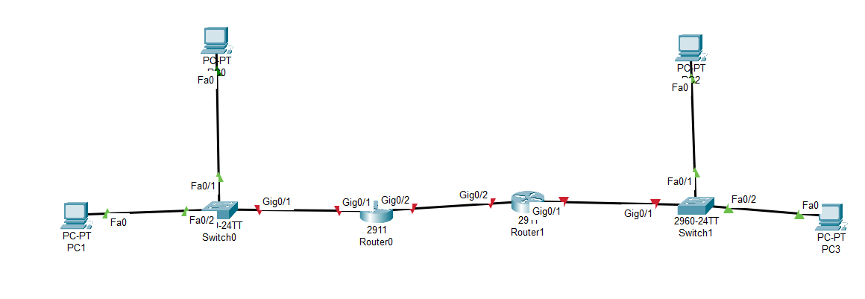Назначим адреса для PC 0-3:
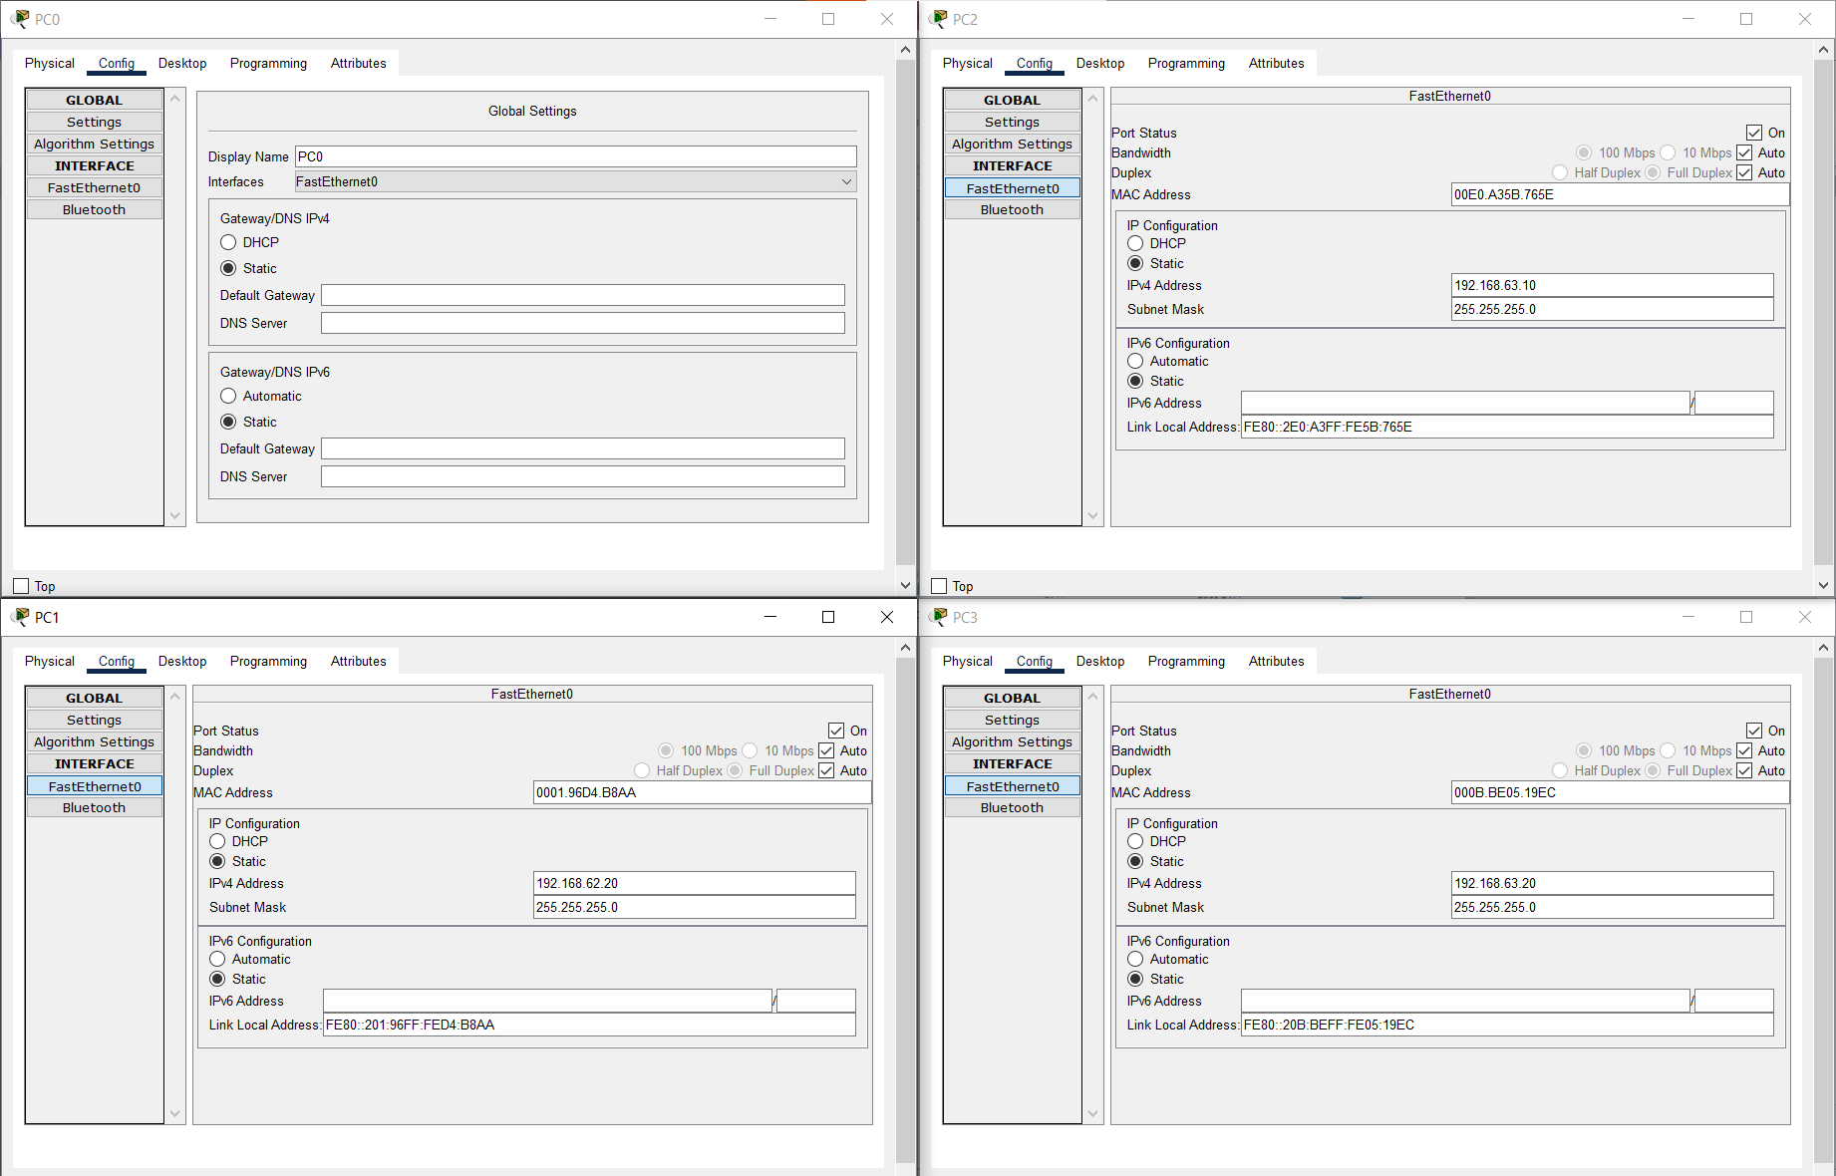
Базовая настройка маршрутизаторов:
Настройка R0:
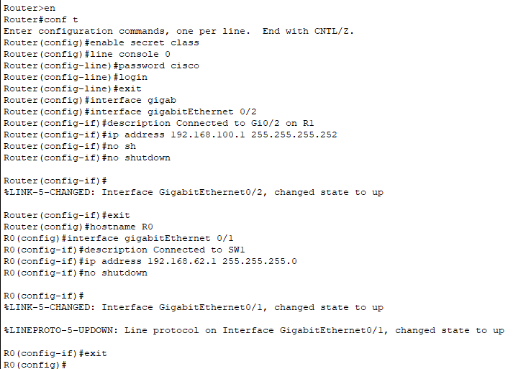
Настройка R1:
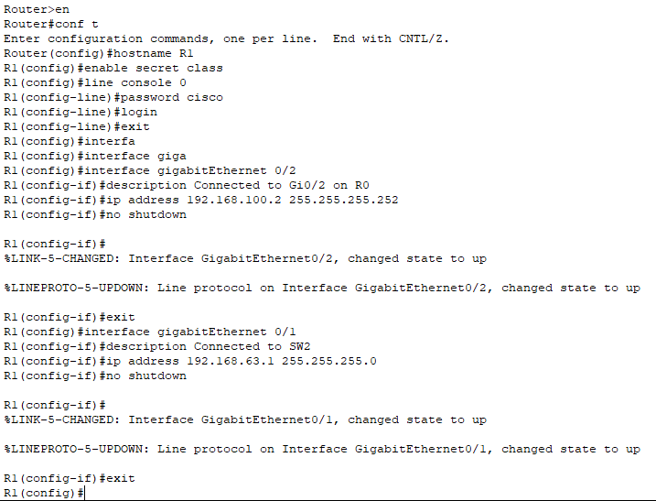
Эхо-тестирование:
Тестирующий  Узел (IP) | Тестируемые узлы (IP-адреса)
Тестирующий  Узел (IP) | PC1 | PC3 | R0 | R1
PC0 | + | - | + | -
PC2 | - | + | - | +
Настройка маршрута по умолчанию:
R0:
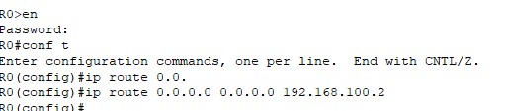
R1:
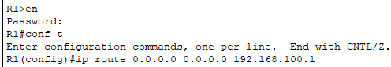
Эхо-тестирование после настройки dafault routes:
Тестирующий  Узел (IP) | PC1 | PC3
PC0 | + | +
PC2 | + | +
Удаление default route:
На R0:
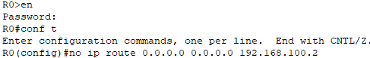
На R1:
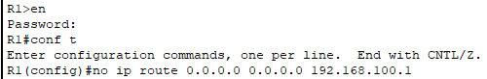
Создадим vlan(10, 20) на Swintch0 и Switch1:
SW0:
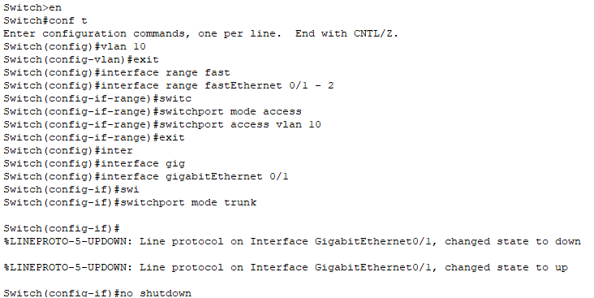
SW1:
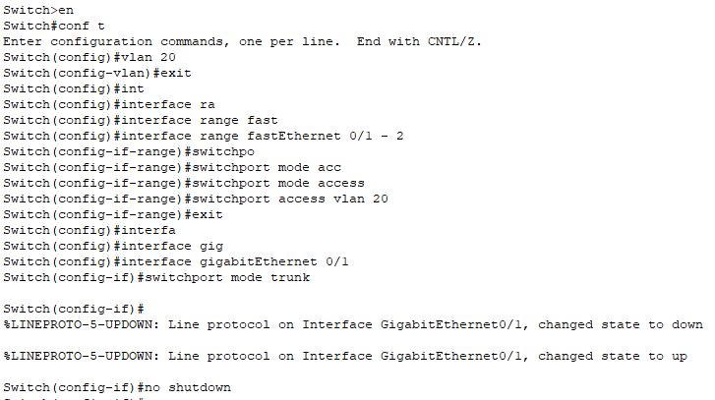
Настройка Локальных интерфейсов Маршрутизаторов (Router-on-a-Stick):
R0:
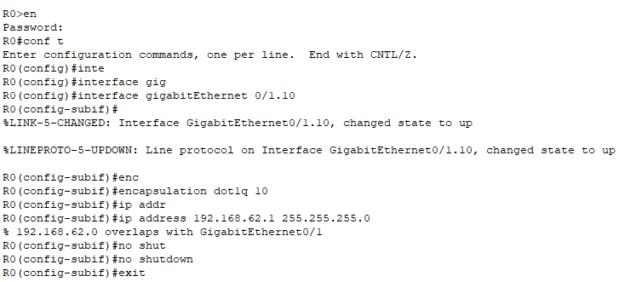
R1:
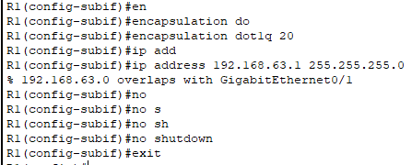
Тестирующий  Узел (IP) | Тестируемые узлы (IP-адреса)
Тестирующий  Узел (IP) | PC1 | PC3 | R0 | R1
PC0 | + | - | - | -
PC2 | - | + | - | -
Настройка динамической маршрутизации OSPF:
R0:
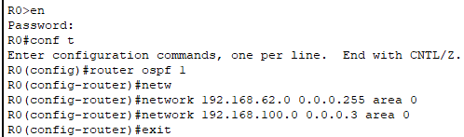
R1:
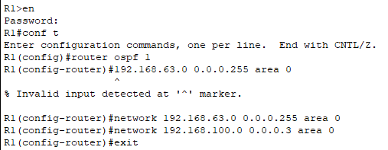
Эхо тестирование с OSPF:
Тестирующий  Узел (IP) | Тестируемые узлы (IP-адреса)
Тестирующий  Узел (IP) | PC1 | PC3 | R0 | R1
PC0 | + | + | + | +
PC2 | + | + | + | +

